桃園市立建國國中110年度辦理
桃園市自造教育及科技中心教師增能研習計畫
- 依據：中華民國109年7月27日 桃教資字第1090066311號函辦理。
- 目的：
- 辦理自造教育種子師資培訓工作坊，培育桃園市自造教育種子教師。
- 辦理體驗課程方式進行自造課程推廣，讓參與師生體驗自造之樂趣
- 發展跨領域自造教育課程，順應十二年國教之變革，發展學校特色。
- 辦理單位
- 指導單位：教育部
- 主辦單位：桃園市政府教育局
- 承辦單位：桃園市立建國國民中學
- 協辦單位：桃園市大成自造教育及科技中心
- 實施策略：
- 調查並了解教師有關進修之需求與困難，探求因應之道。
- 溝通教師進修觀念，妥善安排進修系列課程與活動。
- 在不影響正常教學為原則下，安排教師進修時間。
- 規劃以學校為中心多元進修方式，充實進修內容。
- 辦理研習資訊
- 參加對象：桃園市編制內公私立國中小教師。
- 課程內容，如附件一。
- 報名方式
即日起受理報名，唯考慮教學品質及材料恕不接受現場報名。請參與人員逕行至桃園市教師研習系統報名，須經過主辦單位審核通過，始得錄取。
- 研習時數
全程參與研習者，將依桃園市教師研習系統規定核發研習時數。
- 聯絡人資訊
研習報名相關問題，請洽電話：(03)363-0081
桃園市建國自造教育及科技中心 黃啟彥主任，分機251。
- 注意事項
- 請貴校給予參與人員公（差）假登記。
- 部分研習為實作課程，報名後如因故無法出席，請務必通知聯絡人，俾便遞補學員，以免浪費實作材料等資源。
- 為響應環保請參加學員自備杯具、餐具。
- 交通資訊
- 搭火車：桃園火車站直走中正路左轉復興路，在派出所斜對面的「桃園客運桃園公車站」，搭桃園客運102路，在團管部站下車。
- 自行開車者請由本校中門進入，停車空間有限，請盡量共乘。
- 經費來源
本項活動所需經費，由109學年度桃園市自造教育及科技中心計畫支應。
- 本計畫陳 桃園市府教育局核定後實施，修正時亦同。
附件一，4月份課程內容
研習主題 | 設備認證FORMART SE(特別版)真空成型機研習 | 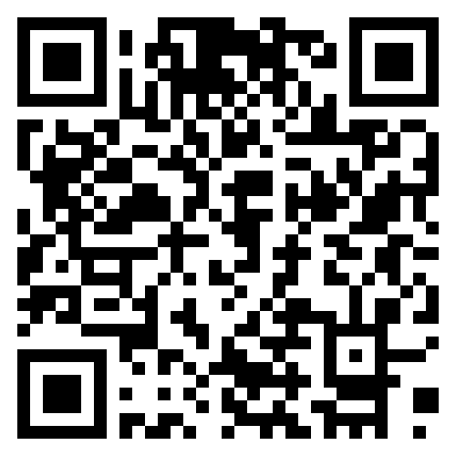
活動編號 | J00004-210300004
講師 | 震旦行講師
日期時間 | 2021/4/7(三)，13:30-15:30，2小時
活動地點 | 桃園市建國科技中心(建國國中資源大樓一樓自造教室)
課程內容 | FORMART SE(特別版)真空成型機設備教育訓練
對應新課綱學習內容 | 學習內容  生A-IV-6新興科技的應用。  學習表現  設k-V-2能了解科技產業現況及新興科技發展趨勢。
報名網址  (複製→貼上) | https://drp.tyc.edu.tw/TYDRP/QRCode.aspx?074b659e-7fd3-11eb-a36d-005056a6786f
備註
審核方式 | 建國科技中心合作推動夥伴學校優先，依序為國小教師、國中科技領域教師

研習主題 | AR2VR | 
活動編號 | J00004-210300005
講師 | 震旦行講師
日期時間 | 2021/4/14(三)，13:30-15:30，2小時
活動地點 | 桃園市建國科技中心(建國國中資源大樓一樓自造教室)
課程內容 | AR2VR教育訓練及平台教學應用
對應新課綱學習內容 | 學習內容  生A-IV-6新興科技的應用。  學習表現  設k-V-2能了解科技產業現況及新興科技發展趨勢。
報名網址  (複製→貼上) | https://drp.tyc.edu.tw/TYDRP/QRCode.aspx?b85cf55a-7fd3-11eb-a36d-005056a6786f
備註 | 審核錄取通過教師，請自備筆記型電腦。
審核方式 | 建國科技中心合作推動夥伴學校優先，依序為國小教師、國中科技領域教師

研習主題 | 設備認證機甲大師 RoboMaster S1研習 | 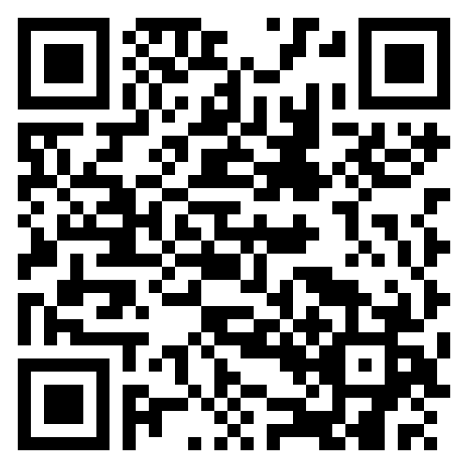
活動編號 | J00004-210300003
講師 | 震旦行講師
日期時間 | 2021/4/21(三)，13:30-15:30，2小時
活動地點 | 桃園市建國科技中心(建國國中資源大樓一樓自造教室)
課程內容 | 機甲大師 RoboMaster設備教育訓練
對應新課綱學習內容 | 學習內容  生A-IV-6新興科技的應用。  學習表現  設k-V-2能了解科技產業現況及新興科技發展趨勢。
報名網址  (複製→貼上) | https://drp.tyc.edu.tw/TYDRP/QRCode.aspx?d45d6d86-7fd1-11eb-aef7-005056a6786f
備註 | 審核錄取通過教師，請自備筆記型電腦。
審核方式 | 建國科技中心合作推動夥伴學校優先，依序為國小教師、國中科技領域教師

研習主題 | 運算思維及人工智慧桌遊以AI2RobotCity為例 | 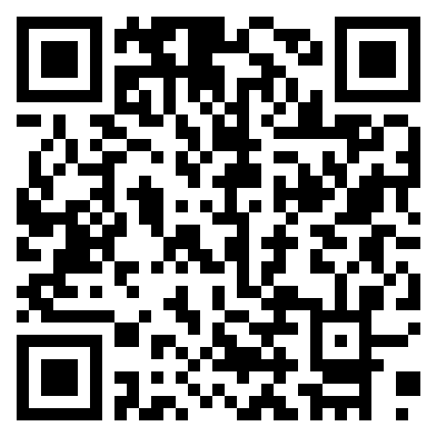
活動編號 | J00004-210300001
講師 | 國立臺灣師範大學科技系許庭嘉教授
日期時間 | 2021/4/23(五)，09:30-16:30，6小時
活動地點 | 桃園市建國科技中心(建國國中資源大樓一樓自造教室)
課程內容 | 人工智慧模型訓練與測試，建立模型，將模型放人手機應用程式，進行運算思維桌遊
對應新課綱學習內容 | 學習內容  生A-IV-6新興科技的應用。  學習表現  設k-V-2能了解科技產業現況及新興科技發展趨勢。
報名網址  (複製→貼上) | https://drp.tyc.edu.tw/TYDRP/QRCode.aspx?00653438-4407-11eb-b30c-005056937588
備註 | 審核錄取通過教師，請自備筆記型電腦。
審核方式 | 建國科技中心合作推動夥伴學校優先，依序為國小教師、國中科技領域教師

研習主題 | 創新遠距實作課程示範－AI2RobotCity | 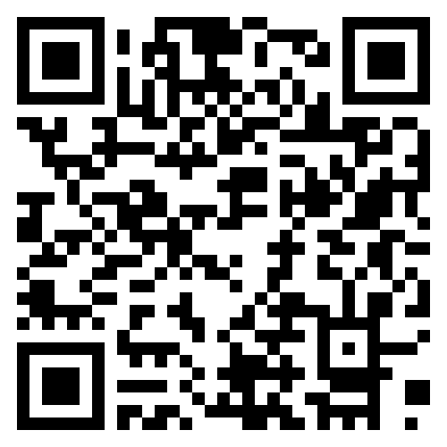
活動編號 | J00004-210300012
講師 | 臺北市科技輔導團副團長新興國中楊啟明校長
日期時間 | 2021/4/30(五)，09:00-12:00，3小時
活動地點 | 桃園市建國科技中心(建國國中資源大樓一樓自造教室)
課程內容 | 自造教育及科技中心合作辦理遠距教學示例，以新興科技人工智慧桌遊AI2RobotCity教學應用為例
對應新課綱學習內容 | 學習內容  生A-IV-6新興科技的應用。  學習表現  設k-V-2能了解科技產業現況及新興科技發展趨勢。
報名網址  (複製→貼上) | https://drp.tyc.edu.tw/TYDRP/QRCode.aspx?8ca265de-9032-11eb-8ba7-005056a6786f
備註 | 審核錄取通過教師，請自備筆記型電腦。
審核方式 | 建國科技中心合作推動夥伴學校優先，依序為國小教師、國中科技領域教師

